SESIÓN DE APRENDIZAJE N.º 26
“CONSUMIDORES INFORMADOS: DERECHOS, RESPONSABILIDADES Y PUBLICIDAD” (ECOARTE FINANCIERO)
- DATOS INFORMATIVOS:
ÁREA | Ciencias Sociales. | GRADO/SECCION | 4to. A-B-C-D-E-F-G-H-I-J | DURACIÓN | 135 minutos
FECHA | Del 28 de Setiembre al 02 Octubre. | DOCENTE | Mirtha Ormeño Mendoza – José Moscaira Butron

- APRENDIZAJE ESPERADO:

PROPÓSITO | Que los(as) estudiantes analicen los derechos y responsabilidades de los consumidores y el papel de la publicidad para elaborar un afiche veraz que promueva nuestra bolsa multiusos reciclada y el consumo responsable. | PRODUCTO | - Afiche publicitario de la bolsa multiusos reciclada.

COMPETENCIA/CAPACIDAD | CRITERIOS DE  EVALUACION | INSTRUMENTO DE EVALUACIÓN
COMPETENCIAS:  GESTIONA RESPONSABLEMENTE LOS RECURSOS ECONÓMICOS:  - Comprende las relaciones entre los elementos del sistema económico y financiero.  - Toma decisiones económicas y financieras.  DESEMPEÑOS:  - Explica los roles que cumplen los agentes del sistema económico y financiero y su importancia para el desarrollo del mercado y el comercio.  - Argumenta a favor del consumo responsable y de la producción de bienes que respeten el ambiente y los derechos humanos.  - Analiza los derechos y responsabilidades de los consumidores y reconoce cómo la publicidad puede influir en sus decisiones de compra.  - Evalúa críticamente mensajes publicitarios y propone estrategias de comunicación que brinden información veraz y promuevan decisiones de consumo responsable.  GESTIONA RESPONSABLEMENTE EL ESPACIO Y EL AMBIENTE  - Comprende las relaciones entre los elementos naturales y sociales.  - Genera acciones para preservar el ambiente.  - Explica cómo las decisiones de producción y consumo pueden generar impactos en el ambiente y promueve prácticas de reutilización y consumo responsable mediante la publicidad de un producto elaborado con materiales reciclados. | - Identifica los principales derechos y responsabilidades de los consumidores y los relaciona con decisiones de compra responsables.  - Analiza el propósito y las estrategias de la publicidad, reconociendo cómo puede influir en las decisiones de consumo.  - Diferencia información veraz de mensajes publicitarios que pueden inducir a error, considerando los derechos del consumidor.  - Explica la relación entre consumo responsable, reutilización y cuidado del ambiente, considerando los impactos de las decisiones de producción y consumo.  - Sustenta propuestas de consumo responsable y cuidado ambiental mediante la promoción de productos elaborados con materiales reciclados.  - Elabora un afiche publicitario atractivo, creativo y veraz para promocionar su bolsa multiusos reciclada. | Lista de cotejo  Registro Auxiliar
SE DESENVUELVE EN LOS ENTORNOS VIRTUALES GENERADOS POR LAS TIC.  Capacidad: Personaliza entornos virtuales | - Accede a plataformas virtuales para desarrollar aprendizajes del área seleccionando opciones, herramientas y aplicaciones, de manera autónoma y responsable. | Lista de cotejo  Registro Auxiliar
GESTIONA SU APRENDIZAJE DE MANERA AUTÓNOMA.  Capacidad: Organiza acciones estratégicas para alcanzar sus metas de aprendizaje. | - Organiza sus actividades considerando el tiempo y los recursos disponibles, estableciendo prioridades para alcanzar el producto propuesto. | Lista de cotejo  Registro Auxiliar
ENFOQUE TRANSVERSALES: | ACTITUDES OBSERVABLES
Enfoque Intercultural.  Enfoque Igualdad de Género  Enfoque Ambiental  Enfoque Orientación al Bien Común. | -Reconocimiento al valor de las diversas identidades culturales y relaciones de pertenencia de los estudiantes.  -Reconocimiento al valor inherente de cada persona, por encima de cualquier diferencia de género.  -Disposición para colaborar con el bienestar y la calidad de vida de las generaciones presentes y futuras, así como con la naturaleza asumiendo el cuidado del planeta.  - Elaboran propuestas que buscan generar beneficios para las personas y el ambiente.

- SECUENCIA DIDÁCTICA:
SECUENCIA DIDACTICA | RECURSOS Y MATERIALES | TIEMPO
INICIO:  -La docente saluda cordialmente a los estudiantes y da la bienvenida a la nueva sesión de aprendizaje.  -Plan lector (10 minutos)  -Se genera un buen clima para iniciar la sesión y se recalca la práctica de las Normas de Convivencia.  -Leemos información de tema 5’ - 10´m. “Ejerciendo nuestros derechos como consumidores”. Pág. 286, Doc. 18, del texto escolar. Comentan sobre lo leído.  -Se inicia la sesión presentando dos ejemplos de publicidad:  “Si una publicidad dice que un producto es ecológico, saludable o económico, ¿debemos creerlo inmediatamente?”  ¿De qué manera nuestra bolsa multiusos permite reutilizar materiales y reducir la generación de residuos?  -Luego muestra una bolsa multiusos reciclada elaborada por los estudiantes y pregunta.  • ¿Cómo podríamos convencer a otras personas de utilizar este producto?  • ¿Qué información debería conocer una persona antes de comprar un producto?  • ¿Toda la publicidad dice necesariamente la verdad?  • ¿Qué diferencia existe entre informar y engañar?  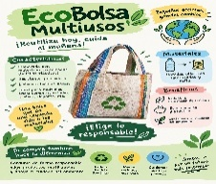  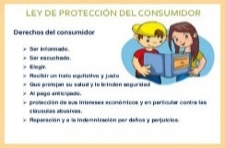  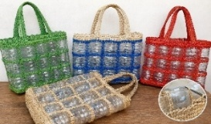  -Luego se observen las imágenes sobre el tema: Comentan sobre ellas.  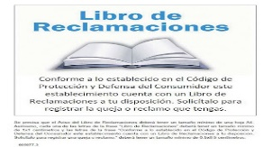  -Se les recuerda que deben levantar la mano para participar y saber escuchar a los demás.  -Luego se realiza las siguientes preguntas: ¿Cuándo compras algo que exiges? ¿Cuándo te entregan algo en mal estado que haces? ¿Conoces el libro de reclamaciones? ¿Cómo puede influir la publicidad en nuestras decisiones? ¿La publicidad es positiva o negativa para la economía? ¿Por qué es importante conocer los derechos del consumidor? responden según sus saberes previos.  -Para generar conflicto cognitivo se les hace las interrogantes: “Si queremos vender nuestra bolsa reciclada, ¿sería correcto exagerar sus beneficios o inventar características para convencer a las personas?” ¿La publicidad afecta tu economía familiar y los induce a comprar cosa que no necesitan?  -Los estudiantes dialogan, intervienen, justifican y redactan sus respuestas.  -Según las respuestas de los estudiantes, la docente señala que en el Perú existen 11 derechos del consumidor reconocidos por la Ley 29571 Código de protección y defensa del consumidor peruano con el respaldo del artículo 65 de la Constitución política. Que un consumidor o persona consumidora, es cualquier persona natural o jurídica que compra productos o contrata servicios para su uso final, sin incorporarlos a un proceso productivo. Los consumidores tenemos una serie de derechos. En el Perú, estos derechos se detallan en el artículo 1 del Código de protección y defensa del consumidor.  -Se presenta la sesión: “CONSUMIDORES INFORMADOS: DERECHOS, RESPONSABILIDADES Y PUBLICIDAD” (ECOARTE FINANCIERO) y el propósito: “Que los(as) estudiantes analicen los derechos y responsabilidades de los consumidores y el papel de la publicidad para elaborar un afiche veraz que promueva nuestra bolsa multiusos reciclada y el consumo responsable.”  -Se les explica que trabajarán en dúos el Afiche Publicitario, según los criterios de evaluación, que utilizarán información de otras fuentes y socializarán el producto al término del mismo. | Pizarra  Normas de convivencia  Competencias  Imágenes  Texto escolar  Plumones  Cuadernos de trabajo  Hojas A3  Lecturas  informativas  Regla | 30´
DESARROLLO:  - La docente proyecta dos videos sobre “los derechos del consumidor y anuncios publicitarios engañosos” https://www.youtube.com/watch?v=JCE1JIBRNlw Y  https://www.youtube.com/watch?v=Ws8y8cgXo6k  -Comentan sobre lo observado y participan de manera activa respondiendo a las preguntas  -Se invita a los estudiantes a realizar la lectura compartida sobre “LOS DERECHOS DEL CONSUMIDOR Y EL ROL DE LA PUBLICIDAD” texto escolar del MED. HGE 4°, págs. Del 284 y 285, participan de manera activa, leen y responden a las interrogantes.  -La docente presenta información breve sobre:  -Derechos del consumidor: -Derecho a recibir información adecuada y veraz. -Derecho a elegir libremente. -Derecho a la protección de sus intereses económicos. -Derecho a reclamar cuando un producto o servicio no cumple con lo ofrecido. -Otros.  -Responsabilidades del consumidor: -Informarse antes de comprar. -Comparar productos y precios. -Revisar la información del producto. -Conservar comprobantes cuando corresponda. -Reclamar cuando se vulneran sus derechos. -Consumir responsablemente.  -De esta forma conectamos con la segunda competencia.  -Luego se pregunta: ¿Qué ocurre con los materiales que desechamos cuando dejamos de utilizarlos?  ¿Cómo puede la reutilización disminuir la generación de residuos?  -Los estudiantes analizan el caso: →Botellas plásticas → reutilización → elaboración de bolsa multiusos → nuevo uso del material → reducción de residuos.  -Se plantea: ¿Por qué nuestra bolsa reciclada puede ser una alternativa relacionada con el consumo responsable? Los estudiantes elaboran una conclusión.  -Luego los estudiantes con toda la información obtenida, desarrollan la actividad propuesta.  PRODUCTO: Elaboramos un Afiche publicitario de la bolsa multiusos reciclada.  - Cada grupo o dúo prepara el afiche publicitario de su bolsa multiusos reciclada. ANEXO 1  -la docente da algunas recomendaciones, monitorea permanentemente el trabajo y brinda retroalimentación mediante preguntas.  -Con los estudiantes reportados por SAANEE se les acompañará durante el desarrollo de las actividades en el aula. Para su integración, se buscará que sus actividades sean propicias y contextualizadas de acuerdo a sus particularidades y capacidades.  -Los estudiantes realizan ejercicios físicos propuestos por la docente y/o compañeros de aula. (5m)  -Luego de terminar el producto, los estudiantes lo socializan: ¿La publicidad es clara y veraz? ¿Cómo contribuye el producto al cuidado ambiental?  - Se consolida el tema y la docente retroalimenta con ideas fuerza:  - El conocer los derechos del consumidor permite poseer la información adecuada para adquirir algún producto o servicio con el fin de satisfacer sus necesidades.  - Todo consumidor tiene derecho a recibir información clara, veraz y segura antes de compra.  - La publicidad influye en nuestras decisiones, por eso debemos analizarla críticamente y verificar la información antes de comprar. | TV  USB -Videos  Pizarra  Texto escolar  Lecturas  Lapiceros  Plumones  Colores  Lápiz  Material Reciclable  Chapas | 95´
CIERRE  -Terminada la actividad la docente pregunta a los estudiantes ¿Qué aprendí sobre mis derechos como consumidor? ¿Cómo puede influir la publicidad en mis decisiones? ¿Qué debemos considerar para realizar una publicidad responsable? ¿Cómo nuestra bolsa reciclada contribuye al cuidado del ambiente? responden y reflexionan.  -La docente felicita la participación y el trabajo colaborativo y se comunica que la siguiente semana en la FERIA ECOARTE: Presentarán sus PRODUCTOS ECOAMIGABLES Y EMPRENDIMIENTOS. | Lista de Cotejo | 10´

- RECURSOS PARA EL APRENDIZAJE AUTONOMO
-Lecturas y separatas informativas, Imágenes, Material investigado, Material reciclado, Fichas, Videos, Texto escolar del MED.
- BIBLIOGRAFÌA Y HERRAMIENTAS DIGITALES.
-MINEDU. (2016). Currículo Nacional de Educación Básica. -MINEDU -Manual del docente – H, G y E 4to Año. S.M.
- LECTURAS- TEXTOS -INTERNET -TV- VIDEOS- USB -PAG. WEB -CELULAR / WHATSAPP.
GESTIONA RESPONSABLEMENTE LOS RECURSOS ECONÓMICOS y GESTIONA RESPONSABLEMENTE EL ESPACIO Y AMBIENTE |  | Sí | No
1 | Identifique los derechos y responsabilidades de los consumidores.
2 | Analice el propósito y las estrategias de la publicidad.
3 | Diferencie información veraz de mensajes que pueden inducir a error.
4 | Relacione consumo responsable, reutilización y cuidado del ambiente.
5 | Elabore un afiche atractivo, creativo y veraz para promocionar mi bolsa reciclada.

_________________________ ____________________________
V° B° SUBDIRECTORA DOCENTE MIRTHA ORMEÑO MENDOZA

ANEXOS:
ANEXOS: Afiche publicitario: “Promocionamos nuestra bolsa multiusos reciclada”

Cada equipo elaborará un afiche para promocionar su producto.
El afiche debe incluir:
- Nombre o marca del producto.
- Imagen o dibujo de la bolsa.
- Materiales utilizados.
- Utilidad o necesidad que satisface.
- Eslogan.
- Mensaje que promueva el consumo responsable y cuidado ambiental.
- Información clara y verdadera del producto.
EJEMPLO:
1. Nombre del producto
Ejemplo:
“EcoBolsa Multiusos”
2. Eslogan
Ejemplo:
“Reutiliza hoy, cuida el mañana.”
3. Imagen del producto
Dibujo o fotografía de la bolsa.
4. Características reales
Elaborada con materiales reutilizados.
Multiusos.
Reutilizable.
Contribuye a reducir residuos.
5. Mensaje de consumo responsable
“Elige productos reutilizables y reduce los residuos.”
6. Información veraz
Los estudiantes deben evitar afirmaciones que no puedan demostrar, por ejemplo:
❌ “La bolsa nunca se rompe.”
❌ “Es 100 % ecológica.”
❌ “Es la mejor bolsa del mercado.”
Y reemplazarlas por información que sí puedan sustentar en la socialización del producto.
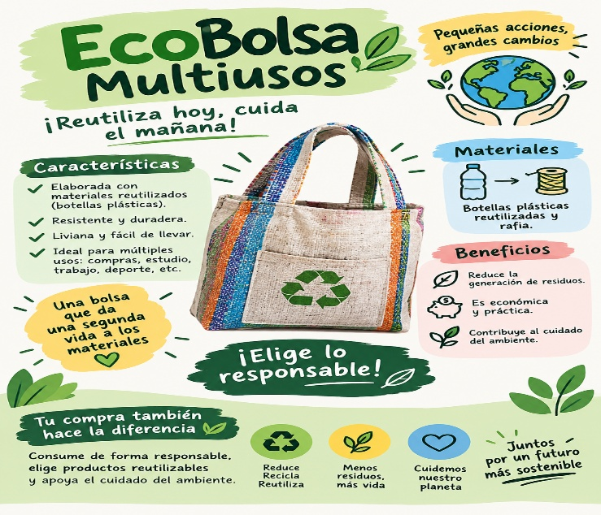

EJEMPLO:

